CÀOS – Silvia Bini

Progetto: Studio Svetti Architecture | Emanuele Svetti Architetto
Photo Credits: Andrea Bartolozzi Photographer
Tipologia: Retail
Superficie: 800 mq
Inizio Lavori: Giugno 2016
Stato: Lavori ultimati Aprile 2017
Location: Viareggio

"L’ordine è il piacere della ragione ma il caos è la delizia dell’immaginazione” [P.Claudel]

Inaugurato nell'Aprile 2017, lo store Càos è l'ultimo dei progetti portati avanti dalla vulcanica imprenditrice toscana Silvia Bini, nome di riferimento della moda nel panorama italiano e internazionale.
Studio Svetti Architecture ha curato la progettazione e la realizzazione di questo esclusivo spazio caratterizzato dalla semplicità delle linee e delle forme e che vede al suo interno corner dedicati a prestigiosi brand come Celine, Gucci, Fendi, Balenciaga, Valentino, Stella McCartney e Saint Laurent.
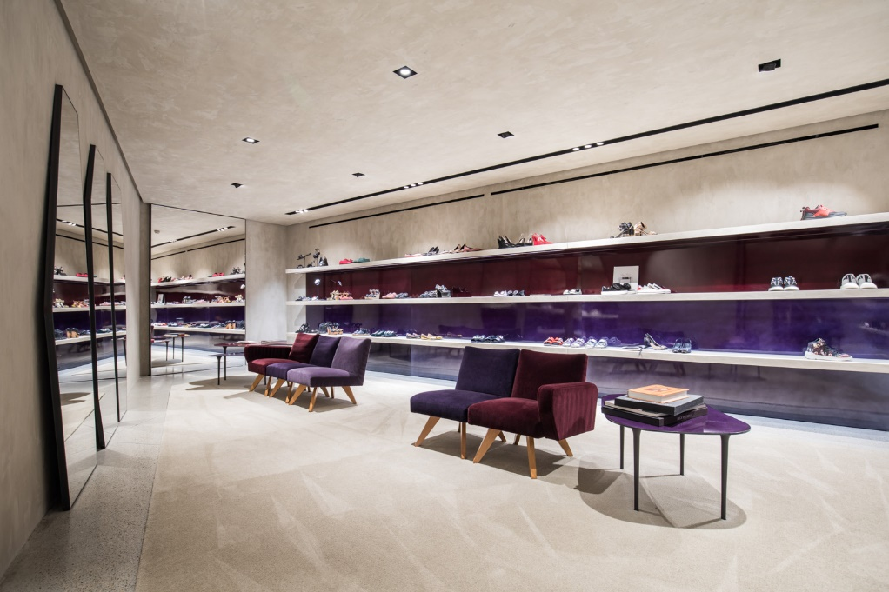
Il nuovo store viareggino trova spazio nei locali di una palazzina storica, l’ex Sorelle Del Mare, sul lungomare della città. Le linee guida dell’edificio originario sono state mantenute e gli spazi distribuiti in successione su tre piani, contestualizzati attraverso sistemi espositivi differenti, con un unico fil-rouge: la celebrazione del prodotto.

L’intervento progettuale ha sconvolto quelli che erano i caratteri morfologici degli ambienti esistenti attraverso l’eliminazione di ogni tipo di partizione e grazie alla creazione di un corpo scala incuneato in un triplo volume. L’uso minimal dei materiali e degli arredi dona un carattere raffinato ed essenziale.
Nello spazio dominano i contrasti tra il metallo degli arredi e l’intonaco ruvido delle pareti o tra i rivestimenti in velluto di seta di alcune quinte e la matericità del pavimento, frutto di un mix sapiente tra cemento levigato e inerti provenienti da cave locali.
Sinuose lamiere metalliche, lavorate artigianalmente, dello spessore di 3 mm sono di supporto all'esposizione, enfatizzando i prodotti su uno sfondo neutro e di colore scuro.
Gli arredi, tutti disegnati su misura, fungono da veri e propri dispositivi architettonici al servizio della vendita, oltre ad articolare e gerarchizzare ogni singolo spazio interno.

Fornitori
Impresa Edile: AEFFEDI
Finiture: BM Clima
Lighting e Domotica: Zumtobel con Graziella Smart Technology
Serramenti e pareti in vetro: Jansen Janisol e Toncelli Vetro
Finiture Murali e rivestimenti: Metropolis con Goti
Arredi su misura: Casavecchia
Arredi e complementi: Nilufar, Knoll, Hervé Van der Staeten, Carl Hansen & Son, Rude design Collection
Arredi in vetro: Vetreria Bazzanese

STUDIO SVETTI ARCHITECTURE ITALY
Via Lauretana 73, 52044 Camucia, Arezzo [Italy]
Ph. +39 0575 62530
www.studiosvetti.com - info@studiosvetti.com

STUDIO SVETTI ARCHITECTURE UK
71-75 Shelton St.Covent Garden, London [UK]
Ph. +44 (0) 7971 390 522
www.studiosvetti.com - info@studiosvetti.com

OGS SRL PUBLIC RELATIONS & COMMUNICATION
Via Koristka 3, 20154 Milano, Italy
Ph. +39 023450605
www.ogs.it - info@ogs.it

